**Guía envío correo electrónico con NodeJS/nodemail**

**Primeros pasos:**

* Crear la carpeta del proyecto en este caso nombre MEANemail-
* Crear carpeta backend.
* Abrir la terminal situada en la carpeta backend:
  + Ejecutar el comando npm init
* Ejecutar el comando con las librerías de nodejs necesarias:
  + npm i express mongoose cors dotenv jsonwebtoken bcrypt moment connect-multiparty nodemailer
* y también el siguiente comando:
  + npm i nodemon -D

* Configuramos el archivo package.json :

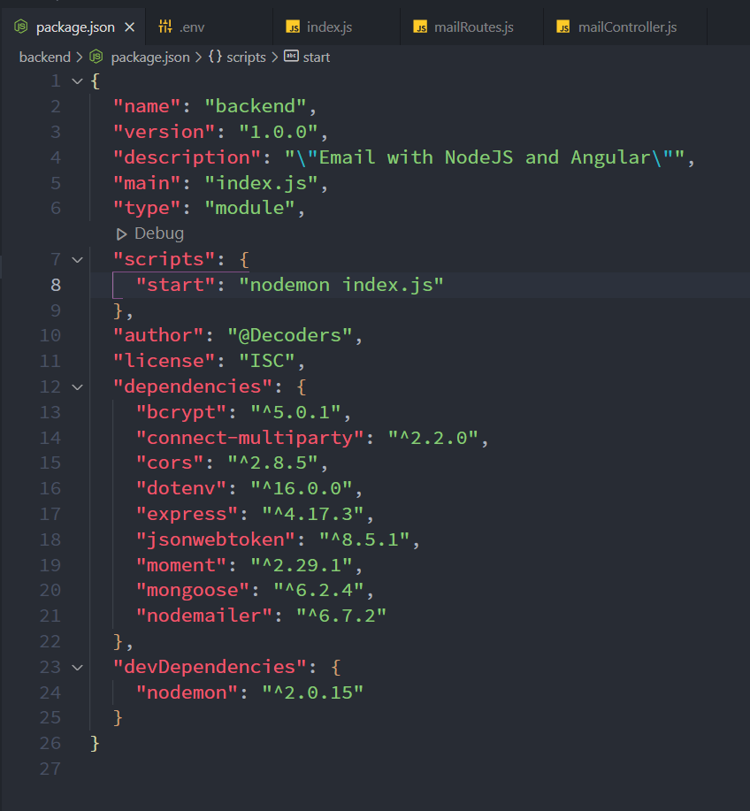

* Configuramos el puerto 3005 en un archivo .env el cual por el momento no tendrá acceso a base de datos ni clave secreta:

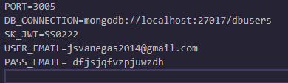

* Creamos la carpeta controller dentro de la carpeta backend.
* En la carpeta controller creamos el archivo mailController.js con siguiente código:

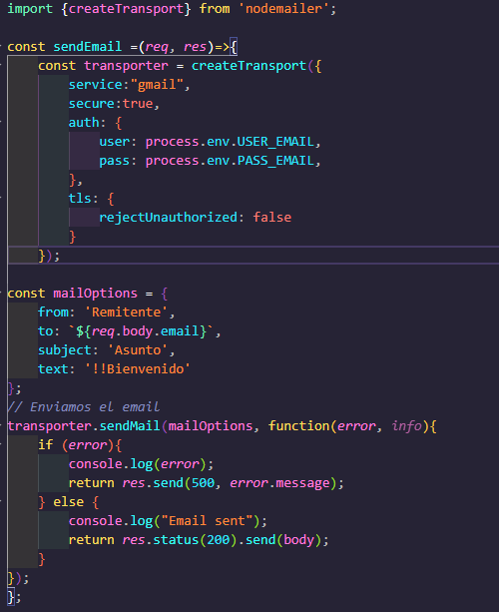

**NOTA:** Es importante tener el host correspondiente a la cuenta de correo en este caso usaremos Gmail y el host es: smtp.gmail.com, adicional en la configuración de seguridad del correo electrónico que será usado como remitente se deberá crear una segunda clave como lo indican los siguientes pantallazos:

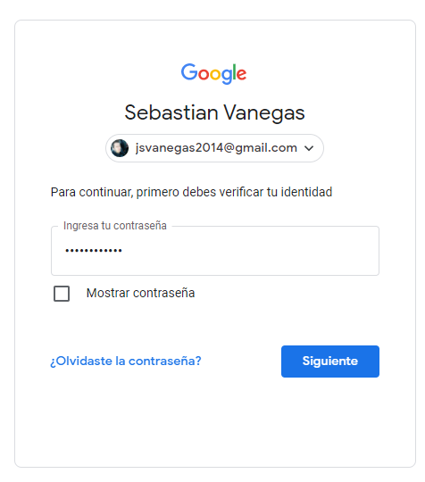

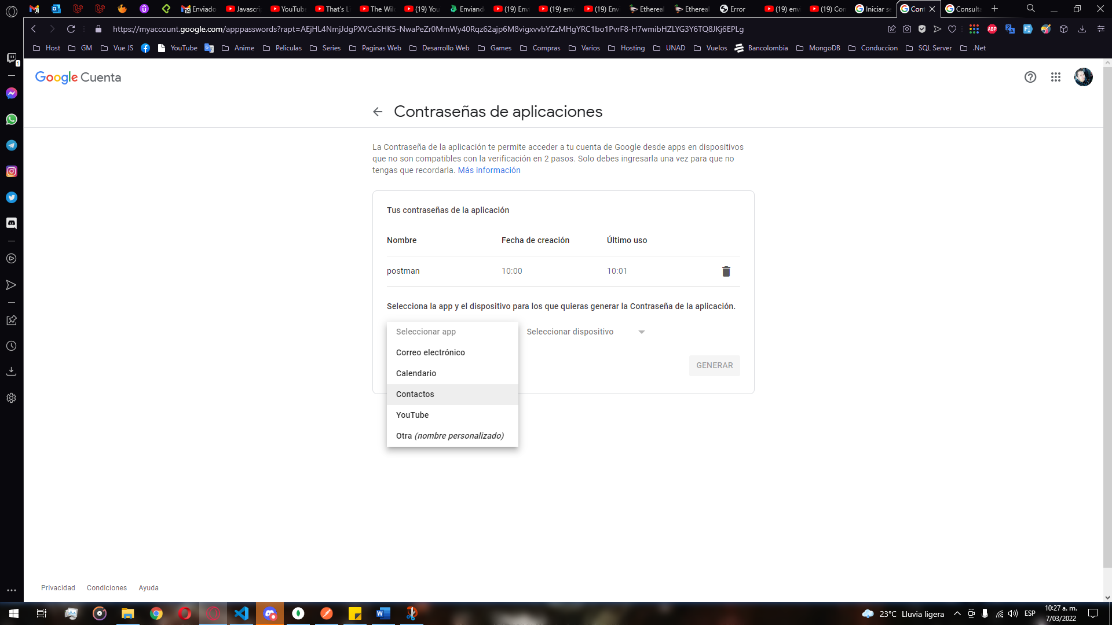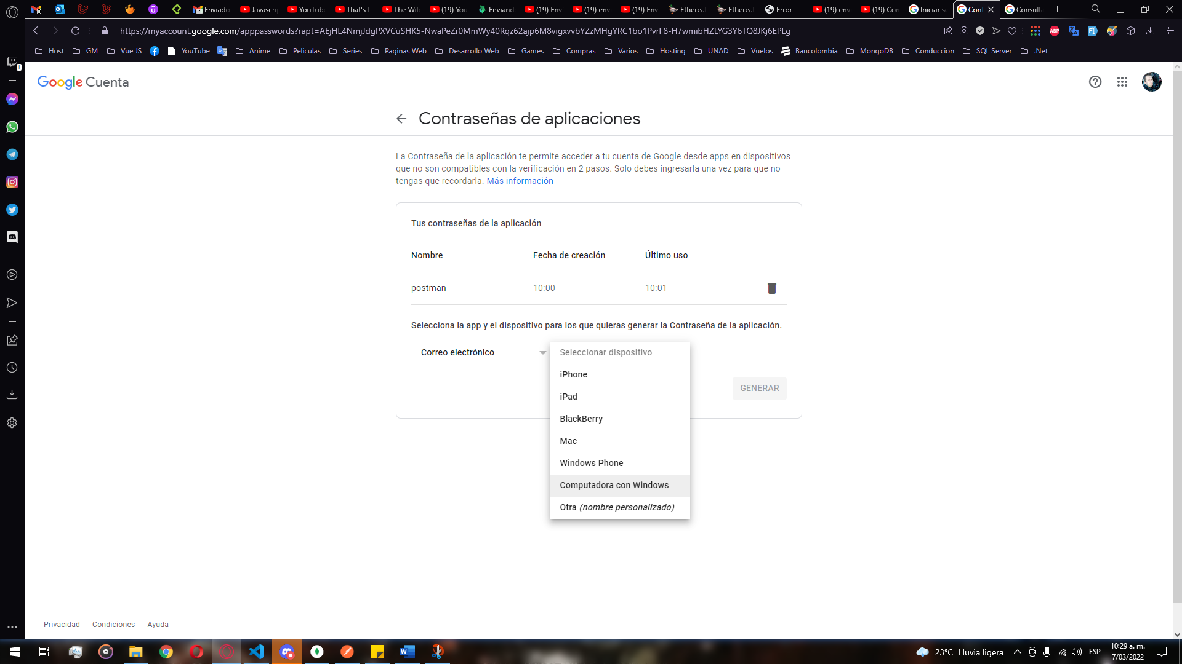

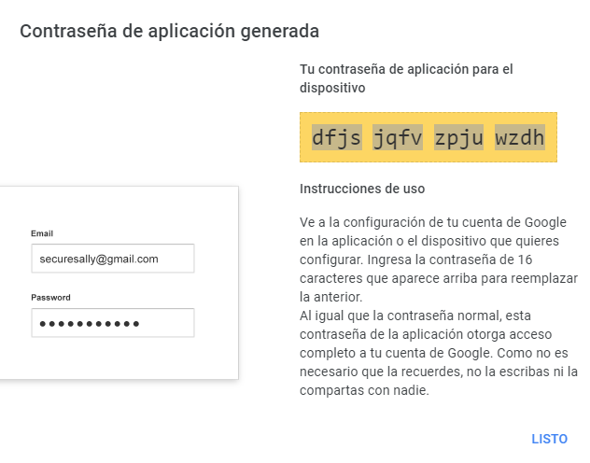

* Aca ya quedo generada la contraseña secundaria:

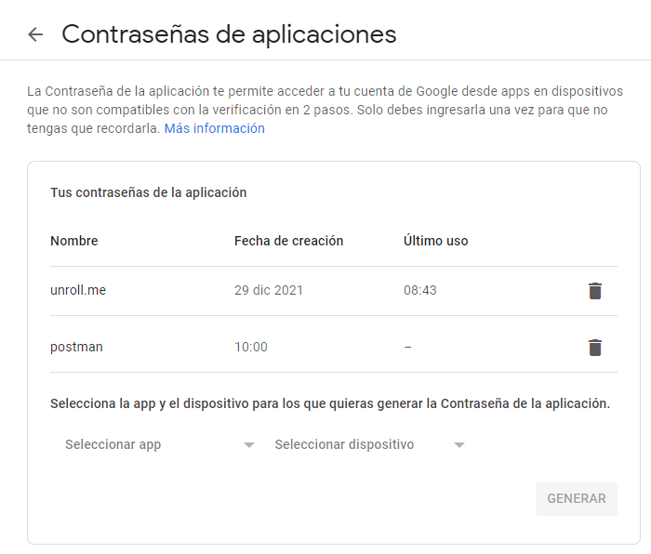

* Ya con estos pasos usamos la contraseña seundaria y temporal ofrecida por la configuracion de seguridad de gmail, dicha contraseña se unica dentro de la funcion transporter:

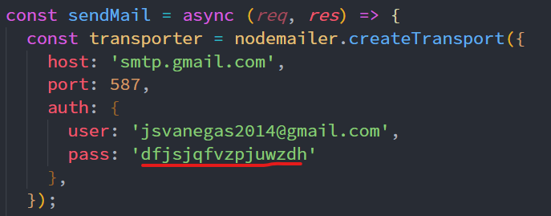

* Creamos la carpeta routes dentro de la carpeta backend.
* En la carpeta routes creamos el archivo mailRoutes.js con el siguiente código:

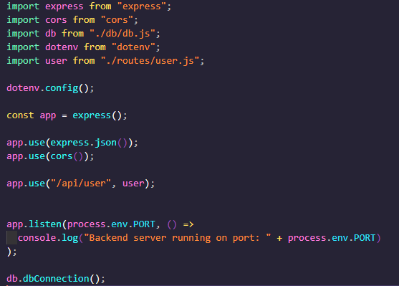

* En la carpeta backend creamos el archivo index.js con el siguiente código:

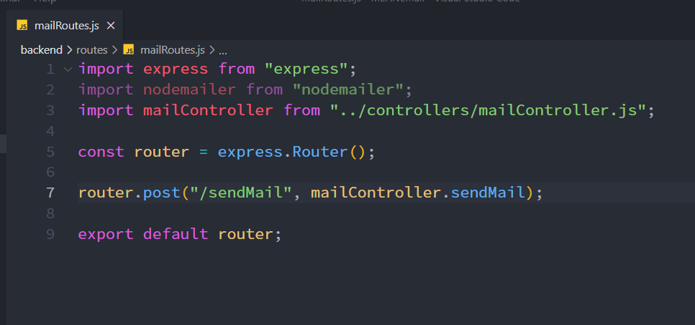

* Ejecutamos el servidor con el comando npm start dentro de la terminal:

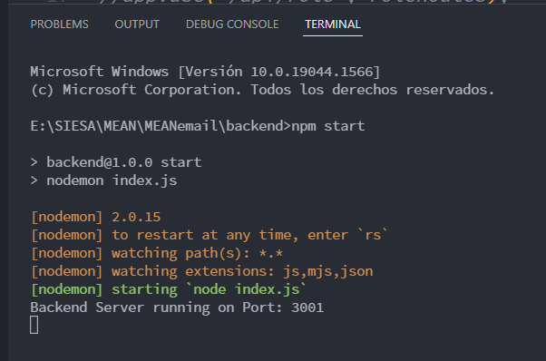

En la parte del frontend con Angular visualmente queda de la siguiente manera:

Formulario de Login, solo para usuarios ya registrados.

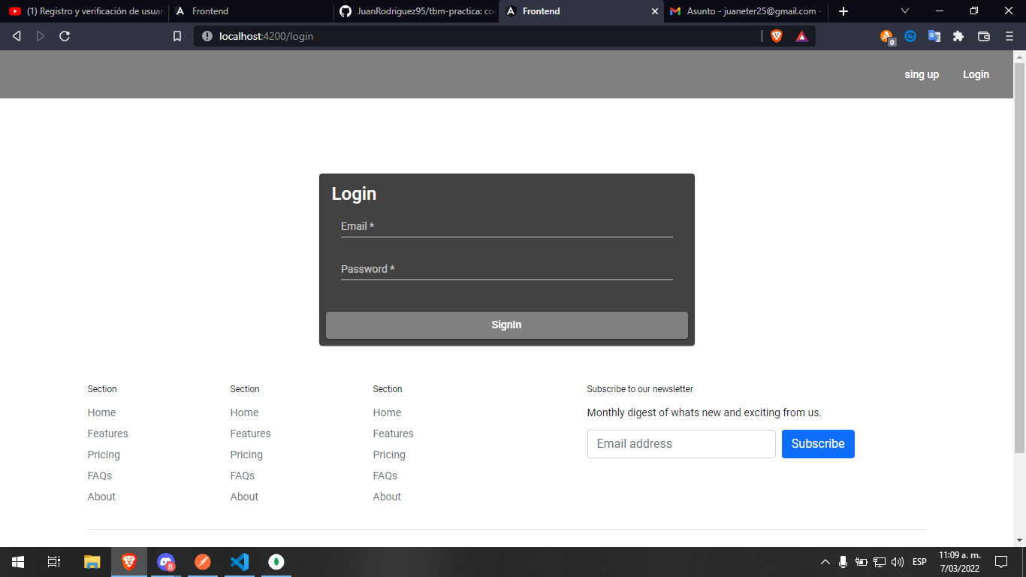

Formulario de registro, cuando el usuario se registra queda guardado en la base de datos de MongoDB, adicional envia un correo de confirmación de registro y deja al usuario ya loguerado.

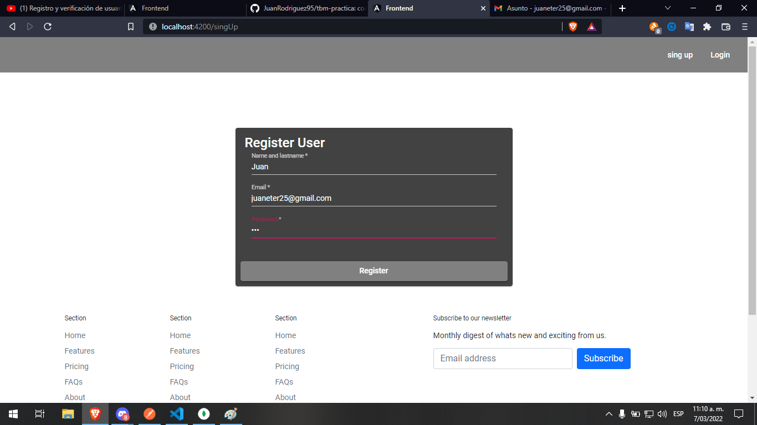 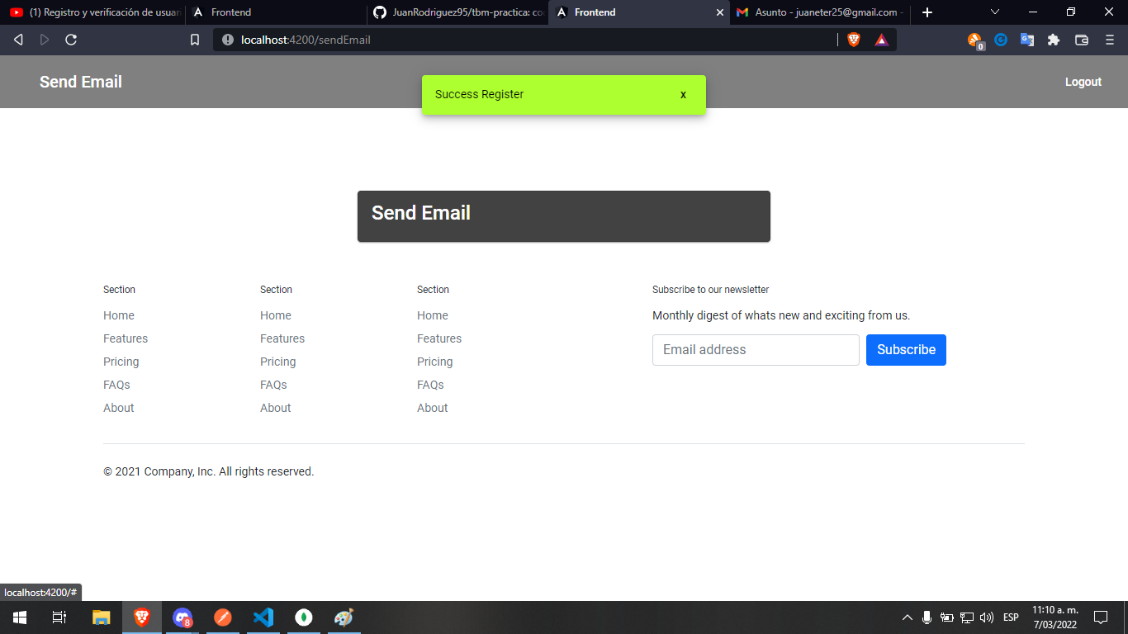

Correo de confirmación de registro

